UNIVERSIDAD INTERNACIONAL SAN ISIDRO LABRADOR
ESCUELA DE EDUCACIÓN
SEDE BUENOS AIRES

Artículo Especializado para obtener el grado de Maestría Profesional en Administración Educativa

El rol estratégico de las TIC en la disminución de la brecha digital en Liceo Rodrigo Solano Quirós, circuito escolar 06 y Dirección Regional de Enseñanza Limón, 2025

Proponente:
Ednitza Karina Pacheco Brumley

Siquirres, septiembre 2025.
Ednitza Pacheco Brumley¹

Resumen
Esta investigación tuvo como propósito analizar el uso planificado de las Tecnologías de la Información y la Comunicación (TIC) como estrategia para reducir la brecha digital entre docentes y estudiantes del Liceo Rodrigo Solano Quirós. El estudio adoptó un enfoque mixto con predominio cuantitativo y complementos cualitativos, utilizando encuestas y entrevistas aplicadas al profesorado como principales instrumentos de recolección de datos. Los resultados muestran que, aunque existe un uso frecuente de las TIC, este se concentra en funciones básicas y enfrenta barreras significativas como el acceso insuficiente a dispositivos, la conectividad limitada y la falta de capacitación sistemática. A pesar de estas dificultades, los docentes han desarrollado estrategias adaptativas como el autoaprendizaje y el trabajo colaborativo. En conclusión, se determinó que las TIC poseen un potencial importante para la equidad educativa, pero su impacto en la reducción de la brecha digital sigue siendo parcial, debido a la ausencia de un acompañamiento institucional sólido y sostenido

Palabras clave: Brecha digital; Estrategias docentes; Educación secundaria; Innovación pedagógica; Capacitación docente; Equidad educativa.

Abstract
The objective of this research was lo analyze the planned use of Información and Communication Technologies (ICT) as a strategy to reduce the digital divide between teachers and students at Liceo Rodrigo Solano Quirós. The study adopted a mixed methods design with a predominant quantitative approach and qualitative support, using surveys and interviews with teachers as the main data collection instruments. The findings indicate that although ICT use is frequent, it is mostly limited to basic functions and faces significant barriers such as insufficient access to devices, unstable connectivity, and lack of systematic training. Despite these limitations, teachers have developed adaptive strategies such as self-learning and peer collaboration. It is concluded that ICT has great potential to promote educational equity, but its impact on reducing the digital divide remains partial, mainly due to the lack of strong and sustained institucional support.
Keywords: Digital divide; Teaching strategies; Secondary education; Pedagogical innovation; Teacher training; Educational equity.

¹Ednitza Pacheco Brumley: Actualmente laboro, como Oficinista de Servicio Civil en la Dirección Regional de Educación de Limón. Con 18 años de experiencia. E-mail: nitzajz@gmail.com

La época de la información es un término utilizado en diversos ámbitos, señalando que la economía, la tecnología, el transporte, el ocio y prácticamente todos los aspectos de la sociedad se fundamentan más en la información que en los recursos materiales. La época industrial crea productos, la época de la información ofrece datos, imágenes y conocimientos. Los más ricos de la era industrial son los dueños del acero, el petróleo y las fábricas. Los hombres más ricos de la era digital son los dueños de compañías que administran datos, plataformas web, servicios de información y entretenimiento online.
El siguiente trabajo de investigación está basado en cómo se ha venido presentando al sistema educativo la urgencia y el desafío en temas de Tecnología, y la necesidad de disminuir la brecha digital, lo anterior infiere que, bienvenidos son los cambios que permitan avanzar a la educación, de manera que se minimice la brecha digital existente, enfocándose en igualar las oportunidades para el desarrollo de la población estudiantil, mismos que son el presente y el futuro de este país.
Debido a los cambios que ha sufrido la educación a nivel internacional se vio la necesidad de incluir las tecnologías de la información y comunicación a la docencia por lo que Cabero (2003), citado por Echeverria (2014), señala que:
La llegada de las tecnologías de la información y la comunicación al sector educativo viene enmarcada por una situación de cambios (cambios en los modelos educativos, cambios en los usuarios de la formación, cambios en los escenarios donde ocurre el aprendizaje…), que no pueden ser considerados al margen de los cambios que se desarrollan en la sociedad relacionados con la innovación tecnológica, con los cambios en las relaciones sociales y con una nueva concepción de las relaciones tecnología-sociedad que determinan las relaciones tecnología educación. (p.3)
Esto quiere decir que, al cambiar de una educación tradicional a una educación haciendo uso de las TIC no solo es un cambio de metodología sino que conlleva un cambio donde le da un giro significativo en el impacto de la enseñanza-aprendizaje tanto a estudiantes como docentes, en el caso de los docentes genera así también tener que salir de su zona de confort por el que posiblemente ha estado durante años lo que genera que tenga que aprender nuevas competencias en cortos lapsos de tiempo para así hacer efectivo el conocimiento que traspasa a sus estudiantes.
Brecha digital o Brecha Digital rural: También se le puede llamar Brecha Digital Rural, en el libro Diccionario del agro Iberoamericano se aborda muy claramente la definición de este concepto:
Puede comprenderse como una categoría analítica que reúne las dificultades existentes para el acceso, el uso y la apropiación de las Tecnologías de la Información y la Comunicación (TIC) en espacios rurales. Dichos espacios pueden carecer tanto de políticas públicas que promuevan la inclusión de TIC en las comunidades, como así también inversiones estatales y/o privadas. (Poggi & Neubauer, 2022) (p. 197).
La cita de Poggi y Neubauer (2022) define la brecha digital en contextos rurales como una categoría analítica que refleja las limitaciones en el acceso, uso y apropiación de las TIC. En resumen, se destaca cómo las condiciones estructurales en zonas rurales profundizan la exclusión tecnológica y limitan el aprovechamiento educativo y social de las TIC.
Esta situación evidencia que la falta de habilidades digitales no solo limita la participación activa de los docentes en entornos mediados por TIC, sino que también incide directamente en la calidad del aprendizaje y en la eficacia de las estrategias pedagógicas implementadas. Por tanto, resulta fundamental fortalecer la formación digital docente para garantizar que los procesos educativos se desarrollen de manera integral y acorde con las demandas tecnológicas actuales. Este enfoque permite analizar cómo las competencias digitales se constituyen en un factor clave para reducir las brechas educativas y promover una enseñanza más interactiva y significativa.
Dejando claro, que la carencia de competencias digitales necesarias para un rol activo en procesos de enseñanza y aprendizaje basados en Tecnologías de Información y Comunicación TIC, afecta directamente en la realización de estrategias de mediación dentro del proceso de formación y los resultados del aprendizaje esperado, afectando de forma directa el desarrollo educativo. En Paraguay, Wehrle (2020), citado por Picón et al. (s.f),
Es por esta razón que nace la importancia de la debida implementación de herramientas tecnológicas de la Información y la Comunicación en el Liceo Rodrigo Solano Quirós perteneciente a la zona de Limón, mismas que facilitan la enseñanza y aprendizaje en la educación de los jóvenes y niños dentro y fuera de las aulas, ya que se torna de gran ayuda para el aprendizaje lúdico de los discentes, asimismo, es importante mencionar que estas Tecnologías tornan las clases más entretenidas e interesantes para el educando.
Tal como lo menciona, Lugo, M. T., & Ithurburu, V. (2019)
El compromiso de fortalecer la ciencia, la tecnología y la innovación y se plantea que es preciso aprovechar las TIC como herramientas adecuadas para fortalecer los sistemas educativos, la difusión de conocimientos, el acceso a la información, el aprendizaje efectivo y de calidad. Así, el papel de las tecnologías para garantizar el derecho a la educación ocupa un lugar central. En particular, se afirma que la calidad de la educación supone el desarrollo de aptitudes, valores, actitudes y conocimientos que permiten a los ciudadanos llevar vidas sanas y plenas, tomar decisiones fundamentadas y hacer frente a los desafíos de orden local y mundial, a través de la calidad, la innovación y el fortalecimiento de la educación en materia de las ciencias, la tecnología, la ingeniería y las matemáticas. (p.13)
Refiere a que las TIC pueden facilitar el acceso al conocimiento, mejorar la calidad del aprendizaje y hacer que la educación sea más efectiva e inclusiva. Además, subraya que garantizar el derecho a una educación de calidad no solo implica enseñar contenidos académicos, sino también formar a los estudiantes en habilidades, valores y conocimientos que les permitan enfrentar los retos de la sociedad actual y futura. En ese sentido, se da especial énfasis a fortalecer las áreas de ciencia, tecnología, ingeniería y matemáticas (STEM), como pilares para impulsar la innovación, la equidad y el desarrollo sostenible desde la educación.
El texto comienza resaltando las razones que impulsan la investigación de este tema, se definen metas en un párrafo específico y se presenta el problema que se pretende abordar. A continuación, se presentan algunos antecedentes o trabajos que respaldan la investigación, que tratan sobre los retos que enfrenta el profesor durante esta transición. La metodología de investigación describe la localización de esta, el contexto y las personas o grupo sobre el que se realiza una indagación sobre estos aspectos. Con base en esta consulta y los referentes teóricos, se realiza el análisis final, con el objetivo de evidenciar los desafíos y las estrategias que afronta el docente del Liceo Rodrigo Solano Quirós frente a un cambio acelerado que define la educación y se experimenta en las aulas, donde las computadoras, internet, aplicaciones y plataformas digitales constituyen un entorno que atraviesa transformaciones profundas y rápidas cada semana
La importancia de este análisis se encuentra en que el profesor pueda reconocer, de forma precisa, las dificultades que enfrenta y cómo las aborda, no solo él o ella, sino la gran parte de sus compañeros en conexión con la transición hacia la era digital en la educación. Durante la era de la información, los cambios son drásticos y muchos educadores han quedado atrapados en la brecha, no solo digital, sino también generacional. Viendo la generación como una cuestión de mentalidad y no de años, una mentalidad que anhela adaptarse a la sociedad que nos rodea, de explorar, de buscar, avanzar y aprender, de fervor. La educación debe adaptarse a los cambios. La presencia en el ámbito de los estudiantes es fundamental, sobre todo en las redes sociales: ¿Cómo puede un profesor incentivar a un alumno si no entiende su entorno, sus costumbres y su modo de interactuar? Este asunto se elige debido a diversas evidencias en los equipos de trabajo del Liceo, ya que, durante la planificación, inscripción, registro de datos y evaluación, los docentes enfrentan ciertas dificultades y aparece la pregunta: ¿Cómo deben realizarse las tareas utilizando las nuevas herramientas digitales? ¿Cómo mantenerse actualizado con estas herramientas si se renuevan anualmente o en intervalos más breves? El Ministerio de Educación Pública y las direcciones necesitan planes que incluyan recursos pedagógicos actuales, aunque la capacitación docente y los materiales del centro educativo o del hogar no estén disponibles para ese proceso. Por el contrario, se pretende, sobre todo durante la crisis provocada por la pandemia del Covid19, que el docente utilice recursos digitales a pesar de no haber tenido conocimientos previos.
Al concluir este artículo, se espera que el lector, investigador o estudiante de pedagogía, cuente con información útil para comprender los retos, no solo los propios, sino también los de sus compañeros en la transición hacia una educación cada vez más digital. Tener acceso a este recurso puede ayudar a resolver sus problemas y a decidir sobre qué formación obtener, qué aspectos tener en cuenta y en qué áreas invertir más tiempo. En vez de resistirse y continuar aplicando las mismas técnicas y métodos de enseñanza, los docentes deberían fomentar la proactividad de sus estudiantes frente a la transformación digital, adaptar los procesos educativos al entorno digital y desechar varios de los paradigmas educativos que se han empleado y que ya no son pertinentes hoy en día. El tema que genera interés en esta cuestión es que los educadores enfrentan múltiples obstáculos en diferentes instantes relacionados con la transformación de las clases tradicionales, no solo en el enfoque didáctico, sino también en la implementación del proceso. Por ejemplo, en el instante de la inscripción, el registro de listas de estudiantes, establecer comunicación con ellos y sus familias. Los métodos para comunicar información al estudiante han cambiado; ya no se restringen a libros, folletos y pizarras; ahora existen proyectores, internet, redes sociales y diversas plataformas donde la información audiovisual se mueve de formas más atractivas y velozmente.
Los métodos de evaluación y transferencia de resultados o registro final no pueden ser como antes, empleando libros de cuadrícula y anotaciones en cartón amarillo. El informe de progreso debe ser un recurso digital. Por el contrario, la comunicación con superiores, los boletines, las instrucciones de asesorías y de las oficinas centrales del Ministerio de Educación Pública, demandan el empleo de correos electrónicos y diversas plataformas digitales en todo momento.
De lo expuesto anteriormente surge la cuestión, ¿Qué obstáculos específicos enfrenta el docente en esta transición hacia la era digital? ¿Cómo aborda los retos de la época digital? El propósito de esta investigación es lograr un objetivo general y dos específicos. A partir de estos se orientan las tareas de búsqueda de bibliografía y las consultas al público meta definido.
Objetivo general
Analizar el uso planificado de las Tecnologías de la Información y la Comunicación (TIC) como estrategia para la reducción de la brecha digital entre profesores y alumnos del Liceo Rodrigo Solano Quirós.
Objetivo especifico
Reconocer las principales barreras que enfrentan los docentes y estudiantes del Liceo en el acceso y utilización de herramientas digitales.
Analizar las estrategias aplicadas en la institución para incorporar las TIC en los procesos de enseñanza y medir su efectividad en la disminución de la brecha digital.

Breve reseña del Liceo Rodrigo Solano Quirós
El Liceo Rodrigo Solano Quirós el centro educativo donde se realiza la investigación está localizado en la comunidad de Cairo. Este es un distrito del cantón de Siquirres, provincia de Limón decretado como tal el 19 de septiembre de 1911 por medio de Ley 11. El área del distrito es de 107.2 km² y con una población de 6082 habitantes. La geografía corresponde a parte de la llanura del caribe, y esta bañada por los ríos reventazón, Peje y hacia el norte también con el Parismina. Las principales actividades económicas son el cultivo de piña, banano, palmito, ganadería y en los últimos años se han establecido dos fábricas o procesadoras de extracto de jugos de piña y banano en la que trabajan una gran parte de los vecinos de comunidades cercanas. Esta ubicación rural condiciona las oportunidades tecnológicas y educativas, debido a limitaciones históricas en conectividad, infraestructura y acceso equitativo a recursos digitales.
Las instalaciones del Liceo Rodrigo Solano Quirós se ubican, 100 metros oeste de la escuela de Cairo. Éste fue fundado en 1998, solamente se construyeron tres pabellones, y una pequeña batería de baños. Luego en 2005, se construye otro pabellón con aulas nuevas que responden al aumento de la matrícula. Después en 2008 se construye el comedor institucional. Otro proyecto que se ha invertido en el 2015 al 2016 es la construcción de una nueva batería de baños mediante la inversión del programa PROEDUCA.
Antecedentes de investigación de otros autores
Como antecedente de esta investigación se toman tres trabajos relacionados con los cambios de la educación en la era de la información y los retos que implica para el docente. Se realiza una búsqueda a nivel internacional de los principales estudios realizados sobre las Competencias digitales de las personas docentes en el proceso de enseñanza y aprendizaje en entornos virtuales, de la misma se encontraron investigaciones
Las competencias digitales actualmente ha sido una demanda incluso una necesidad de desarrollar en el sector de educación debido a que la cultura del siglo XXI es multimodal, es decir, se expresa, produce y distribuye a través de múltiples tipos de soportes (papel, pantalla), mediante diversas tecnologías (libros, televisión, computadoras, móviles, Internet, DVD, etc.) y empleando distintos formatos y lenguajes representacionales (texto escrito, gráficos, lenguaje audiovisual, hipertextos, etc.) (Ferreiro, 2011, p.152), viendo la necesidad y la importancia de conocer más a fondo acerca de esto en nuestro país, se realiza una búsqueda acerca de esta.
Pérez et al. (2016), de la Habana, Cuba, en el estudio “Objetivos de aprendizaje y entornos virtuales programa de entrenamiento en TIC como medio del proceso de enseñanza aprendizaje” realizado desde una modalidad de programa con un diseño modular y un enfoque cualitativo, el objetivo de esta investigación fue Desarrollar competencias digitales que favorezcan el perfeccionamiento de la actuación del docente en el uso de las TIC, con fundamentos didácticos, como medio del proceso de enseñanza aprendizaje. Como conclusión a lo largo de este trabajo, se esbozan los elementos de una propuesta para el entrenamiento en TIC como medio del proceso de enseñanza aprendizaje, partiendo de las necesidades de aprendizaje de los docentes y aplicando a fondo los medios informáticos.
Esteve et al. (2016), de la revista de Pontificia Universidad Católica de Valparaíso en Chile, llamado “La competencia digital de los futuros docentes ¿Cómo se ven los actuales estudiantes de educación?”, cuyo enfoque es cualitativo, el principal objetivo de este estudio es explorar la competencia digital de futuros docentes a partir de su autopercepción, un factor clave para su posterior desempeño. Según los resultados, la mayoría de los futuros docentes disponen de un nivel alto de competencia digital docente (especialmente en habilidades digitales básicas más que en su aplicación didáctica), asimismo se evidenciaron ciertas diferencias significativas en cuanto a la edad, en el área de las habilidades digitales básicas.
Por ello, resulta fundamental investigar más a fondo de qué manera se están utilizando las TIC en esta institución y si efectivamente están contribuyendo a reducir la brecha digital o si, en cambio, la están ampliando. Comprender el contexto actual, las opiniones del personal docente y las estrategias implementadas, puede ofrecer información valiosa para hacer decisiones más precisas y crear soluciones que atiendan las reales necesidades del centro. Esto da lugar a la siguiente pregunta de investigación:
¿Cuál es el rol estratégico de las TIC en la disminución de la brecha digital en el Liceo Rodrigo Solano Quirós?
Esta indagación pretende ofrecer una perspectiva precisa y objetiva sobre este asunto, que facilite entender los retos que enfrentan los educadores en su proceso de adaptación digital, así como la manera en que las TIC pueden transformarse en verdaderas aliadas para elevar la equidad y la calidad educativa en esta institución

Instrumento diagnóstico
El presente instrumento diagnóstico tiene como propósito recopilar información cualitativa relevante sobre las percepciones, prácticas y desafíos relacionados con el uso de las TIC por parte del personal docente del Liceo Rodrigo Solano Quirós. Considerando que el enfoque de esta investigación es de tipo mixto, se aplicaron entrevistas semiestructuradas y encuestas con preguntas abiertas y cerradas.
Estas herramientas permiten capturar no solo datos concretos, sino también las vivencias, opiniones y emociones de los docentes respecto a la integración tecnológica. El análisis de esta información permite obtener una mirada integral del fenómeno estudiado, y contribuir con propuestas que respondan a las verdaderas necesidades del centro educativo.
Además, el instrumento tiene como función afinar y delimitar con mayor exactitud el tema de investigación: El Rol Estratégico de las TIC en la Disminución de la Brecha Digital en el Liceo Rodrigo Solano Quirós. La encuesta se aplicó en línea, utilizando la herramienta Google Forms. Esta modalidad facilitó su distribución y permitió una recopilación más ordenada de los datos, así como también entrevistas los cuales alimentan el análisis posterior.

Metodología

A continuación, se detallan el tipo de estudio, los participantes, los instrumentos y los materiales. Se describen las características generales y particulares de la investigación realizada para la elaboración del artículo. Esta parte proporciona al trabajo de investigación una organización que puede ser reproducida en estudios similares en otras entidades.

Tipo y enfoque de la investigación.

Este proyecto se enmarca en la línea de investigación de la “Innovación educativa: derribando barreras” (p.25) según lo establecido en la Guía Metodológica UISIL.
El estudio se desarrolla bajo un enfoque mixto: predominantemente cualitativo, porque busca comprender percepciones y experiencias docentes; y complementariamente cuantitativo, al analizar tendencias y frecuencias de uso de TIC a partir de encuestas con datos numéricos.Por un lado, se aborda desde un enfoque cualitativo de investigación ya que como señala Barrantes (2014), “se centra en el estudio de los significados de las acciones humanas y de la vida social” (p. 82). Ademán porque el investigador se sumerge en el fenómeno observado siendo parte del proceso, y analizando mediante triangulaciones y comparaciones. Por otro lado, al realizar una investigación que además de cualidades y opiniones, los datos se expresan como cantidades y porcentajes, también en este sentido presenta un enfoque cuantitativo porque como lo expresa mediante “ el uso de números y transformaciones de números, como variables numéricas y constantes, gráficas, funciones, fórmulas y modelos analíticos” como lo expresa el mismo Barrantes, (2014, pág. 84)

El investigador forma parte del entorno que está estudiando, lo que permite tener una mirada cercana y realista sobre lo que está pasando en el Liceo Rodrigo Solano Quirós. Esta cercanía ayuda a interpretar mejor lo que ocurre en el día a día con el uso de las tecnologías en las aulas.
La investigación también es descriptiva, porque su objetivo es observar y describir una situación sin modificarla. A través de consultas, conversaciones, observaciones y análisis de experiencias, se busca mostrar cómo los docentes enfrentan los cambios tecnológicos y qué barreras o aprendizajes encuentran en el camino. En la investigación descriptiva, ninguna de las variables está influenciada de ninguna manera, sino que utiliza métodos de observación para llevar a cabo el estudio. Por lo tanto, la naturaleza de las variables o su comportamiento no está en manos del investigador. (Bernal Torres, 2006)

No se pretende cambiar lo que sucede, sino más bien entenderlo desde la perspectiva de quienes lo viven. Esto permite dar visibilidad a los retos reales que enfrentan los educadores, y así ofrecer una base más clara para pensar en soluciones a futuro.

Participantes

Los docentes del Liceo Rodrigo Solano Quirós son quienes participan directamente en esta investigación en su totalidad 30 docentes de las diferentes materias: Ciencias, Estudios Sociales, Matemáticas, Inglés, Español y complementarias, todos con más de cinco años de experiencia en la labor docente, según consta en el anexo 4, pregunta dos del cuestionario, todos los encuestados y entrevistados tiene calidad de Licenciados en su respectiva materia. La encuesta está destinada a los docentes que componen el cuerpo académico de esta institución, cuyas edades oscilan entre los 25 y 58 años, y que abarcan todas las especializaciones del currículo de la educación media.
Para obtener la información, entrevista semiestructurada, así como también se emplea encuesta en línea, distribuida a través de un formulario digital. Esta herramienta simplifica la recolección, organización y análisis de datos, permitiendo la creación rápida y visual de gráficos y resúmenes. Se anticipa recibir respuesta de por lo menos el 80% de los docentes, lo que posibilitaría contar con una muestra representativa para el análisis.
El Liceo donde se lleva a cabo el estudio es una entidad educativa situada en una comunidad con alto riesgo social, donde hay tasas significativas de desempleo y pobreza. Asimismo, tanto alumnos como profesores encuentran ciertas restricciones en el acceso a tecnologías actuales, sobre todo en comparación con instituciones de otras áreas del país. Estas circunstancias convierten la incorporación de las TIC en la educación en un reto significativo para los educadores, por lo que es muy valioso entender su experiencia y percepción ante esta situación.

Instrumentos.

Previo al inicio de la investigación propiamente dicha, se establecerán una serie de preguntas iniciales que facilitarán una mejor comprensión del tema y determinan la dirección del estudio. Estas interrogantes ayudaran a reconocer una realidad evidente: los educadores se enfrentan a varios retos al transitar de una enseñanza convencional a una en la que las tecnologías digitales son fundamentales.
El cuestionario constará de 17 enunciados y una sección de preguntas abiertas y cerradas, que permitirán comprender mejor la subjetividad de los docentes frente al uso de las tecnologías. Aunque se incluyen escalas de respuesta tipo Likert para algunos ítems, estas funcionan como apoyo exploratorio, siendo las respuestas abiertas y entrevistas las que fundamentan el análisis central cualitativo del estudio.

Procedimiento.

Para desarrollar la encuesta que se emplearía en esta investigación, se elaboró inicialmente una lista de unas 25 preguntas que facilitaran el entendimiento de la opinión del personal acerca del uso de tecnologías en el ámbito educativo. Se sintetizan y estructuran esas preguntas en 17 afirmaciones fundamentales, redactadas en un lenguaje sencillo y directo.
Las afirmaciones están redactadas en un lenguaje sencillo, con el fin de orientar la reflexión del participante. El formulario final incluirá también preguntas abiertas, donde los docentes puedan exponer libremente sus experiencias, retos y estrategias personales relacionadas con el uso de TIC en su práctica docente.
Cuando esté lista las preguntas, la encuesta se transforma en un formulario digital, lo que facilitara su envío práctico a todos los participantes.
El formulario será distribuido entre todo el personal administrativo y docente del Liceo Rodrigo Solano Quirós, sumando 30 docentes en total. Junto con el enlace a la encuesta, se enviará un breve mensaje que explicaba el objetivo y la finalidad de esta consulta. Esa comunicación también se podrá encontrar en el apéndice de este documento.
Al finalizar cada persona debe al responder, enviar el formulario, las respuestas se almacenan de manera automática en una tabla. Posteriormente, estos datos se estructurarán en gráficos para facilitar un análisis más claro y visual durante la discusión de los resultados.
Análisis de resultados
La presente investigación permitió identificar diversos elementos relacionados con el uso de las Tecnologías de la Información y la Comunicación (TIC) en el contexto educativo, particularmente en el Liceo Rodrigo Solano Quirós. Uno de los hallazgos más relevantes es que, aunque el personal docente manifiesta una actitud positiva hacia la integración de las TIC, existen barreras estructurales y contextuales que limitan su uso equitativo. Entre estas se destacan el acceso desigual a dispositivos, la inestabilidad del internet y la falta de capacitación especializada.
Los hallazgos permiten comprender no solo la frecuencia de uso, sino también las barreras, las percepciones institucionales y las estrategias implementadas por los docentes. A continuación, se presentan los principales resultados, acompañados de su respectiva interpretación a la luz de la teoría y del planteamiento del problema de investigación.
Como se puede observar en la Tabla 1, El hecho de que un 80% de docentes utilice TIC diariamente refleja disposición favorable, pero la falta de infraestructura convierte esa disposición en un esfuerzo individual más que en una política institucional. Esto confirma que la brecha digital no solo se mide en acceso, sino en la capacidad de convertir ese acceso en oportunidades de aprendizaje efectivo.
Tabla 1.
Frecuencia de uso de TIC y principales desafíos
Frecuencia de uso de TIC | Porcentaje
Todos los días | 80%
Varias veces por semana | 20%
Desafíos más comunes reportados | Frecuencia de mención
Falta de acceso a equipos y conectividad | Alta
Escasa capacitación en herramientas digitales | Media
Dificultad para adaptar contenidos a formato digita | Media
Nota. Elaboración a partir de los resultados del instrumento aplicado al personal docente del Liceo Rodrigo Solano Quirós, 2025
En relación con los recursos disponibles para los estudiantes, la mayoría de los docentes reporta que hay una cantidad insuficiente de dispositivos tecnológicos, lo cual afecta la inclusión en actividades digitales dentro del aula. Esta limitación también condiciona la implementación de estrategias innovadoras en el proceso de enseñanza.
En el análisis cualitativo, docentes como Enrique Segura, Anais Delgado y Nancy Sánchez destacan que las TIC despiertan mayor motivación en los estudiantes, fomentan la creatividad y promueven nuevas metodologías didácticas. Sin embargo, también subrayan la dependencia de factores externos como el acceso a internet o el tipo de dispositivo disponible en casa.
Tabla 2. Principales desafíos reportados al integrar TIC
Desafíos identificados | Frecuencia de mención
Falta de acceso a equipos o conectividad | Alta
Escasa capacitación en herramientas digitales | Media
Dificultades para adaptar contenido tecnológico | Media
Nota. Elaboración a partir de los resultados del instrumento aplicado al personal docente del Liceo Rodrigo Solano Quirós, 2025
La investigación revela que la integración de TIC en el aula enfrenta obstáculos estructurales que limitan su alcance. La Tabla 2 evidencia que las principales dificultades mencionadas por los docentes se concentran en tres aspectos: acceso insuficiente a dispositivos, problemas de conectividad y falta de capacitación. Estas barreras limitan la posibilidad de aprovechar plenamente los recursos tecnológicos disponibles. La interpretación de este hallazgo demuestra que, pese al interés docente, la brecha digital persiste como un fenómeno estructural que requiere atención institucional para poder ser superado.
La interpretación de estos datos es clave: aunque los docentes tienen disposición para utilizar herramientas digitales, la desigualdad en recursos y la ausencia de formación específica generan una brecha que reproduce la exclusión. Poggi y Neubauer (2022) señalan que estas barreras son comunes en sistemas educativos latinoamericanos y que su solución requiere más que esfuerzos individuales: exige políticas institucionales sostenidas.
Estos datos son complementados por los resultados cualitativos de las entrevistas semiestructuradas. Docentes como Enrique Segura, Nancy Sánchez y Anais Delgado subrayan que las TIC generan entusiasmo en los estudiantes, permiten reforzar aprendizajes y facilitan nuevas metodologías didácticas. Sin embargo, también reconocen que su impacto está condicionado por el contexto: muchos estudiantes carecen de dispositivos, acceso regular a internet o competencias digitales básicas.
En la Figura 1, se presenta un esquema conceptual con los principales aportes y limitaciones identificadas por los docentes durante las entrevistas semiestructuradas
Figura 1. Esquema conceptual: TIC en el contexto educativo (Síntesis de entrevistas)
Fortalezas:
- ✔ Mayor motivación estudiantil
- ✔ Colaboración entre docentes
- ✔ Uso de plataformas interactivas
- ✔ Retroalimentación personalizada
- ✔ Uso de plataformas interactivas

Limitaciones:
- ✘ Acceso desigual a tecnología
- ✘ Infraestructura limitada
- ✘ Brecha en habilidades digitales
- ✘ Dependencia de conexión constante

Nota. Elaboración propia a partir de los resultados del instrumento aplicado al personal docente del Liceo Rodrigo Solano Quirós, 2025

La Figura 1 refuerza lo expuesto en la tabla anterior: aunque existe una frecuencia alta de uso de TIC, la innovación educativa alcanzada con ellas resulta limitada. Esta relación evidencia que la institución ha logrado avances en acceso, pero aún no consolida un proceso de integración pedagógica más profundo. La interpretación de esta figura permite comprender que el desafío actual no radica solo en promover el uso de tecnología, sino en garantizar que dicho uso aporte verdaderamente a la transformación del aprendizaje.
Testimonios como el de Enrique Segura y Anais Delgado evidencian que, aunque hay creatividad y disposición para aplicar recursos como videos, foros y formularios en línea, las condiciones reales (especialmente en zonas rurales) representan un obstáculo. Anais señala que los dispositivos disponibles en la institución no están actualizados y que muchas familias carecen incluso de acceso básico a internet.
Figura 2.
Percepción del impacto de las TIC en la equidad educativa
- Ha contribuido, pero persisten brechas: 22 respuestas
- Ha reducido significativamente la desigualdad: 6 respuestas
- Ha aumentado algunas desigualdades: 2 respuestas

Nota. Elaboración a partir de los resultados del instrumento aplicado al personal docente del Liceo Rodrigo Solano Quirós, 2025
Al consultar la percepción general sobre el impacto de las TIC en la equidad educativa, se evidenció que la mayoría considera que han contribuido parcialmente, pero aún persisten brechas significativas
La Figura 2 permite visualizar de manera integral las principales barreras que enfrentan los docentes al intentar incorporar las TIC en el Liceo Rodrigo Solano Quirós. Este esquema no solo identifica los obstáculos de manera aislada, sino que muestra cómo estos se encuentran interconectados, generando un efecto acumulativo que limita las posibilidades de integración tecnológica.
En primer lugar, la falta de dispositivos suficientes constituye una barrera estructural que afecta tanto a docentes como a estudiantes. La carencia de equipos adecuados provoca que, aun cuando se diseñan actividades con TIC, no todos los alumnos puedan participar activamente. Este escenario genera desigualdades dentro del mismo grupo, lo que refuerza la brecha digital interna en el aula.
En segundo lugar, la conectividad inestable impide que el trabajo con herramientas digitales se realice de manera fluida. Las interrupciones en el acceso a internet provocan pérdida de continuidad en las clases, frustración en docentes y estudiantes, y una reducción en la motivación para incorporar más recursos digitales. Este factor, además, desalienta a los docentes a planificar estrategias más complejas con TIC, pues saben que no siempre contarán con las condiciones necesarias para ejecutarlas.
En tercer lugar, la falta de capacitación docente sistemática constituye una barrera de carácter pedagógico. Aunque los docentes muestran interés y disposición por integrar TIC, muchos reconocen que carecen de formación específica para utilizarlas de manera innovadora y crítica. Esto genera que el uso se limite a funciones básicas o instrumentales, sin alcanzar el nivel de aprovechamiento que permitiría transformar los procesos de enseñanza aprendizaje.
Lo más relevante de la Figura 2 es que deja claro que estas barreras no operan de manera aislada, sino como un entrelazado que se retroalimenta: la carencia de dispositivos limita el acceso, la conectividad inestable frena la continuidad, y la falta de capacitación reduce el alcance pedagógico. Si se supera solo una de estas barreras, por ejemplo, mejorando la conectividad, los resultados seguirán siendo insuficientes si no se atienden simultáneamente los demás factores.
Por otro lado, al analizar las percepciones sobre las acciones institucionales para reducir la brecha digital, se identifica que el 60% de los encuestados considera que “se han implementado algunas acciones, pero no suficientes”, mientras que un 20% afirma que no se ha hecho nada concreto, y solo otro 20% reconoce esfuerzos visibles (Figura 3).
Figura 3. Percepción de las acciones institucionales para disminuir la brecha digital
Opinión sobre las acciones institucionales | Porcentaje
Algunas acciones, pero no suficientes | 60%
No se han implementado acciones | 20%
Sí, de forma clara y visible | 20%

Nota. Elaboración propia a partir de los resultados del instrumento aplicado al personal docente del Liceo Rodrigo Solano Quirós, 2025
La Figura 3 refleja de manera clara cómo los docentes, perciben las acciones emprendidas por la institución para enfrentar la brecha digital. Los resultados muestran una distribución poco equilibrada: mientras una minoría de docentes reconoce esfuerzos concretos y visibles, la mayoría considera que las acciones han sido insuficientes, y un grupo significativo percibe que prácticamente no se han realizado medidas efectivas.
Este hallazgo tiene varias implicaciones. En primer lugar, la percepción mayoritaria de insuficiencia institucional revela que los docentes sienten que la responsabilidad de enfrentar la brecha digital ha recaído principalmente en ellos, a través de su creatividad, esfuerzo individual y estrategias personales. La institución, en cambio, es vista como un actor pasivo o poco presente en la construcción de soluciones sostenibles.
En segundo lugar, esta percepción evidencia una falta de políticas claras y sostenidas en el liceo respecto al uso planificado de las TIC. Aunque se pueden reconocer iniciativas puntuales, los docentes las identifican como acciones aisladas y sin continuidad, lo que genera la impresión de que no existe un plan institucional sólido. Esta situación repercute en la motivación y en la confianza de los docentes, pues se sienten desprovistos del respaldo necesario para potenciar su labor pedagógica con herramientas digitales.
En tercer lugar, el análisis de esta figura muestra que la brecha digital en el contexto del liceo no se limita a los recursos materiales o al acceso a la conectividad, sino también a la ausencia de una política institucional fuerte que articule los esfuerzos individuales en una estrategia común. Esta ausencia de respaldo genera desigualdades entre los docentes: mientras algunos logran avanzar con sus propios medios y conocimientos, otros se ven limitados por la falta de orientación y acompañamiento.
Finalmente, la interpretación de la Figura 3 permite concluir que el éxito en la integración de TIC no depende únicamente de la disposición docente, que en este estudio se mostró positiva, sino de un compromiso institucional real que se traduzca en políticas claras, capacitación continua y provisión adecuada de recursos. Sin estos elementos, las acciones seguirán siendo percibidas como insuficientes y la brecha digital continuará reproduciéndose.
Tabla 3. Estrategias implementadas por los docentes para superar la brecha digital
Estrategia | Mención en entrevistas | Tipo de fuente
Formación autodidacta | Enrique Segura, Anais Delgado | Entrevistas
Uso pedagógico del celular | Gabriel Parajeles, Anais Delgado | Entrevistas
Adaptación de materiales sin conexión | Nancy Sánchez | Entrevistas
Apoyo entre colegas | Enrique Segura, Nancy Sánchez | Entrevistas
Creación de recursos multimedia | Gabriel Parajeles | Entrevistas
Nota. Elaboración propia con base en entrevistas semiestructuradas realizadas a docentes del Liceo Rodrigo Solano Quirós, 2025.
La Tabla 3 muestra las principales estrategias que los docentes del Liceo Rodrigo Solano Quirós han adoptado para enfrentar la brecha digital en su práctica pedagógica. Entre ellas destacan el autoaprendizaje digital, la colaboración entre colegas, el uso pedagógico de dispositivos móviles y la elaboración de materiales de apoyo que pueden utilizarse sin conexión a internet.
Desde un primer nivel de análisis, estas estrategias evidencian la capacidad de adaptación y resiliencia de los docentes ante un contexto marcado por la insuficiencia de recursos y la ausencia de políticas institucionales claras. Lejos de abandonar el uso de las TIC, los docentes han buscado soluciones creativas que les permitan mantener la continuidad del proceso educativo y atender, en la medida de lo posible, las necesidades de sus estudiantes.
Al profundizar en la interpretación, es posible identificar varias implicaciones:
El autoaprendizaje digital indica que los docentes, conscientes de sus limitaciones en capacitación formal, han optado por capacitarse de manera autónoma mediante tutoriales, cursos virtuales o ensayo y error. Esta estrategia refleja compromiso, pero también pone de manifiesto la carencia de programas de formación sistemática dentro de la institución.
La colaboración entre colegas se ha convertido en una práctica esencial para compartir conocimientos y recursos. Esto no solo favorece la integración de TIC, sino que también fomenta una cultura de trabajo en equipo. Sin embargo, al depender de la iniciativa personal, estas dinámicas pueden ser irregulares y no siempre sostenibles en el tiempo.
El uso pedagógico de dispositivos móviles (principalmente teléfonos celulares) aparece como una respuesta práctica a la falta de equipos institucionales. Aunque esta estrategia amplía las posibilidades de acceso, también plantea limitaciones, pues no todos los estudiantes cuentan con dispositivos adecuados o planes de conectividad estables, lo que puede generar desigualdades dentro del aula.
La elaboración de materiales sin conexión surge como una alternativa frente a los problemas de conectividad. Esta estrategia asegura que los estudiantes puedan continuar con las actividades incluso en ausencia de internet. Sin embargo, implica una sobrecarga de trabajo docente, ya que requiere diseñar materiales adicionales a los ya contemplados en la planificación regular.
La interpretación de esta tabla permite concluir que, aunque las estrategias implementadas por los docentes son valiosas y muestran un alto nivel de compromiso, estas se sostienen sobre la base del esfuerzo individual y colectivo del profesorado, más que en un respaldo institucional estructurado. Esto confirma que los docentes han asumido un rol activo en la reducción de la brecha digital, pero también evidencia que dichas soluciones son parciales, frágiles y, en muchos casos, insostenibles sin el acompañamiento adecuado de la institución.
Discusión
La pregunta central que guio este estudio fue: ¿Cuál es el rol estratégico de las Tecnologías de la Información y la Comunicación (TIC) en la disminución de la brecha digital en el Liceo Rodrigo Solano Quirós? El problema partía de reconocer que tanto docentes como estudiantes enfrentan limitaciones de acceso y uso equitativo de la tecnología en un contexto rural marcado por restricciones económicas, sociales e infraestructurales.
Los hallazgos permiten responder esta pregunta desde la experiencia concreta de la comunidad educativa. En primer lugar, se constató que la mayoría de los docentes utilizan las TIC de manera frecuente en sus clases. Este hecho muestra una actitud abierta y positiva hacia la tecnología, un esfuerzo por incorporarla como apoyo pedagógico. Sin embargo, al mirar de cerca la realidad, aparece una contradicción: no todo el estudiantado puede aprovechar esas herramientas de la misma manera. Mientras algunos logran beneficiarse de los recursos digitales, otros se ven limitados por la falta de dispositivos o conectividad en sus hogares. En consecuencia, la brecha digital sigue presente y se convierte en un obstáculo real para la equidad educativa.
En cuanto al primer objetivo específico, quedó claro que los principales retos en la integración de TIC no provienen de la falta de compromiso de los maestros, sino de condiciones externas: insuficiencia de dispositivos, problemas de conectividad y ausencia de programas de formación docente continuos. Esta situación refleja que la equidad no depende solo de la voluntad de enseñar con tecnología, sino de contar con las condiciones mínimas para hacerlo en igualdad de oportunidades.
Sobre el segundo objetivo, muchos docentes manifestaron que las acciones institucionales para promover el uso de TIC han sido limitadas y poco visibles. Aunque en el discurso se reconoce la importancia de la tecnología, en la práctica no se han consolidado políticas o apoyos que respalden de manera sostenida la labor docente. Esto genera que el avance dependa, en gran medida, de la iniciativa personal de cada profesor, lo cual inevitablemente produce desigualdades en la experiencia educativa de los estudiantes.
Un hallazgo importante es la resiliencia mostrada por los docentes. Ante la falta de recursos, muchos han buscado soluciones creativas: aprender por su cuenta, apoyarse en colegas, utilizar el celular como recurso pedagógico o diseñar materiales accesibles sin conexión. Estas acciones reflejan compromiso y vocación, pero también evidencian una debilidad: la innovación tecnológica descansa más en esfuerzos individuales que en un respaldo institucional consistente, lo que limita la sostenibilidad de estas prácticas a largo plazo.
Al confrontar los hallazgos con la pregunta inicial, se confirma que las TIC sí tienen un rol estratégico en el liceo. Son valoradas, utilizadas y reconocidas como herramientas que motivan a los estudiantes y enriquecen la enseñanza. Sin embargo, ese rol se encuentra condicionado por factores que trascienden el aula: desigualdades en el acceso, precariedad en los recursos disponibles y la falta de acompañamiento institucional.
La investigación demuestra, entonces, que las TIC poseen un gran potencial para avanzar hacia una educación más justa y equitativa, pero este potencial todavía no se despliega plenamente. La brecha digital se mantiene como un reto estructural que no puede resolverse solo con el esfuerzo de los docentes; requiere de un compromiso institucional y político más firme, capaz de generar las condiciones necesarias para que la tecnología se convierta en un verdadero puente hacia la inclusión educativa.

Conclusiones
En relación con el objetivo general: Analizar el rol estratégico de las TIC en la reducción de la brecha digital en el Liceo Rodrigo Solano Quirós.
Se concluye que las TIC desempeñan un rol estratégico esencial en los procesos pedagógicos del liceo, dado que la mayoría de los docentes las utiliza de forma constante en su práctica diaria. Esta presencia tecnológica favorece la motivación de los estudiantes y abre oportunidades para metodologías activas. No obstante, el impacto en la reducción de la brecha digital es parcial, ya que el uso de TIC no garantiza equidad si no se acompaña de condiciones de acceso y formación.
La investigación demuestra que el rol de las TIC en la reducción de la brecha digital es más potencial que efectivo. Su contribución a la inclusión educativa depende en gran medida del esfuerzo individual de los docentes y no de una política institucional articulada. En consecuencia, aunque se reconocen beneficios pedagógicos claros, la brecha digital persiste debido a que el uso de TIC aún no logra convertirse en un mecanismo sistemático de equidad.
En relación con el primer objetivo específico: Reconocer las principales barreras que enfrentan los docentes y estudiantes en el acceso y uso de TIC.
Se concluye que las barreras más relevantes que limitan el acceso y uso de las TIC son de origen estructural y socioeconómico: la falta de dispositivos disponibles tanto en el centro educativo como en los hogares, los problemas de conectividad y las diferencias en las competencias digitales de los estudiantes. Estas limitaciones confirman que la brecha digital en el liceo no se reduce únicamente a un aspecto pedagógico, sino que refleja desigualdades sociales que condicionan directamente el aprendizaje.
La investigación permitió identificar además que la ausencia de programas de capacitación docente sistemática constituye un obstáculo central. Aunque los maestros muestran un fuerte interés por aprender y en muchos casos recurren al autoaprendizaje, la falta de espacios de formación institucionalizados impide que puedan utilizar las TIC de manera más innovadora y transformadora. Esta carencia contribuye a que el uso de la tecnología en el aula sea principalmente instrumental y no alcance su verdadero potencial pedagógico.
En relación con el segundo objetivo específico: Analizar las estrategias institucionales implementadas para integrar las TIC y valorar su efectividad en la reducción de la brecha digital.
Se establece que las acciones institucionales orientadas a integrar TIC se perciben como insuficientes, fragmentadas y sin continuidad en el tiempo. Los docentes reconocen algunos esfuerzos aislados, pero los valoran como iniciativas poco consistentes y sin un impacto real en la reducción de la brecha digital. Esto evidencia que el liceo carece de una política clara y sostenida que garantice condiciones de equidad tecnológica.
La investigación también mostró que, en ausencia de un marco institucional sólido, los docentes han asumido un rol activo y resiliente. Han desarrollado estrategias adaptativas como el trabajo colaborativo entre colegas, el uso pedagógico de los dispositivos móviles accesibles (especialmente el celular), el diseño de materiales sin conexión y el autoaprendizaje digital. Estas acciones, aunque valiosas y necesarias, confirman que la innovación tecnológica depende en gran medida de la iniciativa personal de los docentes, lo que genera desigualdades y dificulta la sostenibilidad de los avances.
Se concluye que el rol estratégico de las TIC en el liceo se encuentra en una etapa de consolidación incompleta. Si bien los docentes reconocen sus beneficios y las incorporan con frecuencia, las barreras estructurales y la ausencia de políticas institucionales limitan su verdadero alcance. Por ello, la brecha digital persiste como un desafío latente: las TIC aportan a la motivación y a la diversidad pedagógica, pero todavía no logran convertirse en un mecanismo equitativo y sistemático de inclusión educativa dentro del centro.
Acciones institucionales recientes del MEP
Durante el año 2025, el Ministerio de Educación Pública (MEP) ha intensificado sus esfuerzos por fortalecer el uso de las Tecnologías de la Información y la Comunicación (TIC) en los centros educativos del país, como respuesta a los desafíos persistentes relacionados con la brecha digital, especialmente en zonas rurales.
Uno de los pasos más relevantes en esta dirección fue la emisión de la circular DM-DVM-AC-DRTE-006-2025 en el mes de mayo, la cual solicitó a las instituciones educativas realizar un diagnóstico interno sobre el nivel de implementación y apropiación de tecnologías digitales por parte del personal docente. Esta acción buscó recopilar información precisa sobre las competencias digitales del profesorado, así como identificar necesidades de formación, infraestructura y apoyo institucional (ver Anexo 4).
Como parte de la continuidad de este proceso, en agosto de 2025, el MEP en conjunto con el Departamento de Investigación, Desarrollo e Implementación (DRTE) organizó espacios de capacitación orientados a fortalecer el uso pedagógico de las TIC. Estas actividades formativas fueron dirigidas al personal docente y administrativo, con el fin de brindar herramientas prácticas, promover la reflexión crítica sobre el uso de la tecnología en el aula, y fomentar el desarrollo de estrategias inclusivas mediadas por recursos digitales (ver Anexo 5).
Estas acciones evidencian el reconocimiento institucional de la importancia de avanzar hacia una transformación digital educativa coherente, progresiva y contextualizada. Sin embargo, los resultados de este estudio muestran que, si bien estas iniciativas son bien recibidas por el personal docente, aún se perciben como insuficientes o de alcance limitado, lo que subraya la necesidad de darles continuidad y fortalecer su implementación en todos los niveles del sistema educativo.
Estas iniciativas oficiales representan un avance importante en el abordaje de la brecha digital desde una perspectiva institucional. No obstante, los resultados de esta investigación muestran que su impacto ha sido parcial y que aún existen múltiples desafíos en cuanto al acceso, la capacitación docente y la integración efectiva de las TIC en el aula. En este contexto, se hace necesario proponer una serie de recomendaciones estratégicas que permitan fortalecer los esfuerzos existentes, potenciar la innovación pedagógica y avanzar hacia una educación más inclusiva, equitativa y contextualizada.
Recomendaciones estratégicas
A partir del análisis de los resultados obtenidos, se proponen una serie de recomendaciones estratégicas orientadas a reducir la brecha digital en el Liceo Rodrigo Solano Quirós, desde una visión pedagógica, institucional y social. Estas sugerencias no buscan ofrecer soluciones inmediatas, sino trazar un camino de mejora progresiva, sostenible y contextualizada. Cada recomendación parte del reconocimiento del esfuerzo docente, pero también de la necesidad de apoyo sistémico para lograr transformaciones significativas.
Desarrollar programas de formación docente continua con enfoque pedagógico en TIC
Es fundamental ofrecer espacios de capacitación que no se limiten únicamente al uso técnico de herramientas digitales, sino que promuevan una reflexión profunda sobre su aplicación en contextos reales del aula.
La formación debe ser progresiva, situada y flexible, considerando los diferentes niveles de competencia digital de los docentes. Asimismo, debe integrar el diseño de actividades interactivas, evaluación en entornos digitales, y el uso crítico y ético de la información. Este proceso debe ser acompañado por mentores o personal especializado que asesore a los docentes en la puesta en práctica de nuevas estrategias didácticas mediadas por tecnología.
Garantizar condiciones básicas de acceso a infraestructura tecnológica y conectividad
El centro educativo, en articulación con el MEP y posibles aliados externos (como fundaciones, ONG o empresas de tecnología), debe buscar mecanismos para dotar tanto a estudiantes como a docentes de dispositivos funcionales y conectividad adecuada. Esto puede incluir la creación de un fondo institucional para la compra o préstamo de equipos, convenios con proveedores de internet para planes educativos accesibles, o la habilitación de espacios físicos dentro del colegio con acceso libre a computadoras e internet. El acceso equitativo a la tecnología es un requisito para cualquier estrategia pedagógica basada en TIC.
Diseñar una política institucional clara y participativa sobre el uso de las TIC
Es indispensable que el centro cuente con una política interna que oriente el uso de las tecnologías digitales de forma coherente, transversal y adaptada a su realidad. Esta política debe contemplar criterios para la selección y uso de herramientas digitales, protocolos para la seguridad de la información, mecanismos de evaluación del impacto, y una visión compartida sobre el rol que deben cumplir las TIC en los procesos educativos. Además, debe construirse de forma participativa, con aportes de docentes, personal administrativo, estudiantes y familias, para que se sientan parte activa del proceso.
Fomentar la innovación pedagógica y el trabajo colaborativo entre docentes
La transformación educativa no se logra de manera individual. Por ello, se recomienda crear espacios dentro del horario institucional para el intercambio de experiencias, elaboración conjunta de recursos didácticos, análisis de casos, y reflexión pedagógica sobre el uso de TIC. El trabajo entre pares permite potenciar habilidades, fortalecer vínculos y construir una cultura de apoyo mutuo. Asimismo, la dirección del centro puede reconocer y visibilizar públicamente las buenas prácticas docentes como una forma de motivar e incentivar la innovación.
Establecer sistemas de acompañamiento y seguimiento continuo al uso de TIC
El uso pedagógico de las tecnologías requiere monitoreo y retroalimentación. Por tanto, se sugiere implementar mecanismos de observación, asesoría y evaluación periódica del impacto de las TIC en el aprendizaje. Esto no debe ser percibido como una forma de control, sino como una oportunidad de mejora continua. Para ello, se pueden generar instrumentos de autoevaluación docente, rúbricas de uso didáctico de TIC, o procesos de cooperación entre colegas. Además, la información recopilada debe utilizarse para ajustar las estrategias y reforzar los aspectos que presentan mayores desafíos.
Incluir a las familias en la cultura digital educativa
La participación de las familias es clave para reducir la brecha digital. Muchas veces, los estudiantes carecen de acompañamiento en el hogar para el uso responsable y productivo de la tecnología. Por ello, se recomienda desarrollar talleres básicos para madres, padres y encargados sobre el uso de plataformas educativas, la supervisión del tiempo frente a las pantallas, y la seguridad digital. Este vínculo escuela, familia fortalece el proceso formativo y permite una comprensión compartida de los retos actuales.
Promover proyectos interdisciplinarios y contextualizados que integren TIC
Se debe alentar el diseño de proyectos didácticos que involucren varias asignaturas y que utilicen tecnologías digitales de manera significativa para resolver problemas reales de la comunidad. Estas experiencias no solo desarrollan habilidades técnicas, sino también pensamiento crítico, trabajo en equipo, creatividad y compromiso ciudadano. Proyectos de este tipo permiten que el uso de las TIC sea más que una herramienta; se convierte en un medio para transformar la realidad inmediata del estudiante.
Solicitar apoyo institucional y gubernamental con base en evidencia
Los resultados de este diagnóstico pueden ser utilizados como insumo para gestionar recursos, plantear necesidades al MEP, y visibilizar la realidad del centro educativo. La toma de decisiones basada en datos fortalece la legitimidad de las demandas y permite diseñar planes de acción realistas y contextualizados. Por ello, se recomienda sistematizar los resultados obtenidos, compartirlos en instancias de supervisión educativa, y buscar sinergias con otras instituciones que enfrenten desafíos similares

REFERENCIAS
Aldana, M. (2010). Reseña de"La era de la información, realidades y reflexiones sobre la globalización" de Manuel Castells. Espiral, 285-316.
Barrantes, R. (2014). Investigación: Un camino al conocimiento, Un enfoque Cualitativo, cuantitativo y mixto. San José, Costa Rica: : EUNED.
Bernal Torres, C. A. (2006). Metodolog¡a de la investigaci¢n: para administraci¢n, econom¡a, humanidades y ciencias sociales. Mexico: Pearson Educaciión.
Echeverria, A (2014). Usos de las TIC en la Docencia Universitaria: Opinión del Profesorado de Educación Especial Use Of TIC (Communication and Information Technologies) in University Teaching: Opinion Of Special Education Professors. Revista actualidades Investigativas en Educación. https://www.scielo.sa.cr/pdf/aie/v14n3/a12v14n3.pdf

Esteve, F. Gisbert, M. y Lázaro, J. (2016). La competencia digital de los futuros docentes ¿ Cómo se ven los actuales estudiantes de educación?. Perspectiva Educacional, Formación de Profesores. 55. (2). 38-54

Ferreiro, A. (2011). El desarrollo del concepto de competencia digital en el currículum de las enseñanzas obligatorias de Galicia. Innovación Educativa. 21. 151-159 https://minerva.usc.es/xmlui/bitstream/handle/10347/6230/1/pg_153-162_in21_1.pdf

Lugo, M. T., & Ithurburu, V. (2019). Políticas digitales en América Latina. Tecnologías para fortalecer la educación de calidad. Revista Iberoamericana De Educación, 79(1), 11–31. https://doi.org/10.35362/rie7913398

Peréz, M. Sáenz, A. y Ciudad, F. (2016). Objetivos de aprendizaje y entornos virtuales programa de entrenamiento en TIC como medio del proceso de enseñanza aprendizaje, Cuba: XVI Congreso Internacional de informática en la Educación, “INFOREDU2016”

Picón, G. González, G. y Sánchez, J. (s.f). Desempeño y formación docente en competencias digitales en clases no presenciales durante la pandemia COVID-19, País Paraguay: Estudio no experimental 149 https://webcache.googleusercontent.com/search?q=cache:RtOyN97bhnsJ:https://preprints .scielo.org/index.php/scielo/preprint/download/778/1075/1115+&cd=2&hl=es 419&ct=clnk&gl=cr

Poggi, M., & Neubauer, D. (2022). Brecha digital rural. En A. Salomón, & J. Muzlera, Diccionario del agro Iberoamericano (Cuarta edición ampliada ed., págs. 197-203). Ciudad Autónoma de Buenos Aires, Buenos Aires, Argentina: ExLibrisTeseoPress. Recuperado el 27 de Febrero de 2023, de https://www.teseopress.com/diccionarioagro/chapter/brecha-digital-rural-america-latina-comienzos-del-siglo

ANEXO N°1

INSTRUMENTO DE ENCUESTA.
UNIVERSIDAD INTERNACIONAL SAN ISIDRO LABRADOR
ESCUELA DE EDUCACIÓN
MAESTRIA EN ADMINISTRACION EDUCATIVA

PREGUNTAS PARA EL FORMULARIO DE ENCUESTA.

EL ROL ESTRATÉGICO DE LAS TIC EN LA DISMINUCIÓN DE LA BRECHA DIGITAL.

REALIZADO POR
EDNITZA PACHECO BRUMLEY.
2025

Estimados docentes:
El presente cuestionario tiene como finalidad El rol estratégico de las TIC en la disminución de la brecha digital, ante los cambios emergentes de la era de la información en Liceo Rodrigo Solano Quirós del circuito 06 de la Dirección Regional Limón durante el curso lectivo 2025.
La información suministrada será totalmente confidencial. Se solicita responder con mucha sinceridad. Tiempo requerido, 10 minutos aproximadamente. Se agradece su colaboración, que es importante para el éxito de esta investigación.
Preguntas que están incluidas en el formulario.
Datos Generales
Indicaciones:
Escriba una “X” la respuesta que se ajusta a su opinión, de acuerdo con cada ítem según corresponda.
Sección I – Datos generales

- Área de enseñanza
( ) Ciencias
( ) Matemáticas
( ) Estudios Sociales
( ) Español
( ) Idiomas
( ) Otras: ____________
- Años de experiencia docente:
( ) Menos de 5 años
( ) 5–10 años
( ) 11–20 años
( ) Más de 20 años
- ¿Qué tipo de capacitación ha recibido usted para integrar las TIC en su enseñanza? (marque los que correspondan)
Talleres institucionales (MEP u otros)
Cursos virtuales externos
Aprendizaje autodidacta
Ninguna capacitación
Otro: _____________
Sección II – Uso y desafíos de las TIC
- ¿Qué tan frecuentemente utiliza TIC en su labor docente?
( ) Todos los días
( ) Varias veces por semana
( ) Una vez por semana
( ) Casi nunca
- ¿Qué tipo de acceso a dispositivos tecnológicos tienen sus estudiantes en el aula?
( ) Cada estudiante tiene su propio dispositivo.
( ) Comparten dispositivos entre varios.
( ) Hay pocos dispositivos disponibles.
( ) No hay acceso a dispositivos.
( ) No aplica / No se usan dispositivos en mi clase.
- ¿Cuáles de estos desafíos ha enfrentado al integrar las TIC en su clase? (Marque los que correspondan)
[ ] Falta de acceso a equipos o conectividad
[ ] Escasa capacitación en herramientas digitales
[ ] Resistencia al cambio de parte del estudiantado
[ ] Limitado tiempo para planificar con TIC
[ ] Otro: ___________________
- ¿Qué herramientas digitales utiliza más para promover el acceso equitativo a la educación?
(Respuesta abierta)
- Describa brevemente una situación específica donde integrar TIC fue un reto para usted.(Respuesta abierta)
- ¿Con qué frecuencia sus estudiantes enfrentan dificultades de acceso a tecnología (dispositivos, internet, plataformas)?
( ) Siempre
( ) Frecuentemente
( ) Algunas veces
( ) Nunca
Sección III – Estrategias y percepción
- ¿Considera que en el Centro Educativo se han implementado acciones para disminuir la brecha digital?
( ) Sí, de forma clara y visible.
( ) Algunas acciones, pero no suficientes.
( ) No se han implementado acciones específicas.
( ) No estoy seguro/a.
- ¿En qué medida cree que el acceso a internet en el liceo permite disminuir la brecha digital?
(Respuesta abierta)

- ¿Qué estrategias ha implementado para enfrentar los desafíos tecnológicos en su trabajo docente?
( ) a) Busco formación continua en el uso de herramientas digitales.
( ) b) Adapto mis estrategias didácticas para no depender exclusivamente de la tecnología.
( ) c) Utilizo recursos tecnológicos accesibles para la mayoría del estudiantado.
( ) d) Colaboro con otros docentes para resolver problemas tecnológicos.
- ¿Qué tipo de apoyo considera más necesario para mejorar la integración de TIC en su práctica?
( ) Más formación y capacitación digital
( ) Mejora del acceso tecnológico en el aula
( ) Apoyo técnico continuo
( ) Materiales didácticos adaptados a TIC
( ) Otro: ______________
- ¿Cómo considera que el uso de TIC ha impactado en la equidad del aprendizaje entre sus estudiantes?
( ) Ha reducido significativamente la desigualdad.
( ) Ha contribuido, pero persisten brechas.
( ) No ha tenido mucho impacto.
( ) Ha aumentado algunas desigualdades.
- ¿Considera que las TIC están ayudando a disminuir la brecha digital en su institución? ¿Por qué?
( ) a) Las TIC han mejorado el acceso a contenidos educativos para estudiantes con menos recursos.
( ) b) El uso de TIC ha contribuido a una mayor equidad en el aprendizaje.
( ) c) En mi institución, el uso de TIC ha reducido significativamente la brecha digital.
( ) d) Las TIC no han tenido un impacto relevante en la reducción de la brecha digital en mi institución.

- ¿Qué acciones propondría para fortalecer el rol de las TIC en la inclusión educativa en el Liceo Rodrigo Solano Quirós?
(Respuesta abierta)

- ¿Qué acciones concretas recomendaría implementar en el Liceo Rodrigo Solano Quirós para minimizar la brecha digital?
( ) a) Aumentar la disponibilidad de dispositivos tecnológicos para estudiantes.
( ) b) Garantizar acceso a internet dentro y fuera del centro educativo.
( ) c) Impulsar proyectos comunitarios de alfabetización digital.
( ) d) Diseñar recursos didácticos adaptados a diferentes niveles de acceso y competencia digital

ANEXO N°2

PARA ENTREVISTA SEMIESTRUCTURADA.
UNIVERSIDAD INTERNACIONAL SAN ISIDRO LABRADOR
ESCUELA DE EDUCACIÓN
MAESTRIA EN ADMINISTRACION EDUCATIVA

PREGUNTAS PARA ENTREVISTA SEMIESTRUCTURADA
EL ROL ESTRATÉGICO DE LAS TIC EN LA DISMINUCIÓN DE LA BRECHA DIGITAL.

REALIZADO POR
EDNITZA PACHECO BRUMLEY.
2025

Preguntas para entrevista semiestructurada
- ¿Cómo describiría su experiencia personal al integrar las TIC en su práctica docente?
- ¿Qué retos ha enfrentado al trabajar con tecnologías digitales en su institución?
- ¿Qué tipo de apoyo o formación considera que ha sido más útil en su proceso de adaptación tecnológica?
- ¿Cómo percibe usted la brecha digital entre docentes y estudiantes en el liceo?
- ¿Podría compartir alguna experiencia positiva o negativa sobre el uso de TIC en el aula?
- ¿Considera que el uso de TIC ha favorecido la equidad educativa en su entorno? ¿Por qué?
- ¿Qué cambios propondría para fortalecer el uso de TIC en la institución?

ANEXO N°3

RESULTADOS DE LA ENCUESTA
UNIVERSIDAD INTERNACIONAL SAN ISIDRO LABRADOR
ESCUELA DE EDUCACIÓN
MAESTRIA EN ADMINISTRACION EDUCATIVA

RESULTADOS DE LA ENCUESTA
EL ROL ESTRATÉGICO DE LAS TIC EN LA DISMINUCIÓN DE LA BRECHA DIGITAL.

REALIZADO POR
EDNITZA PACHECO BRUMLEY.
2025

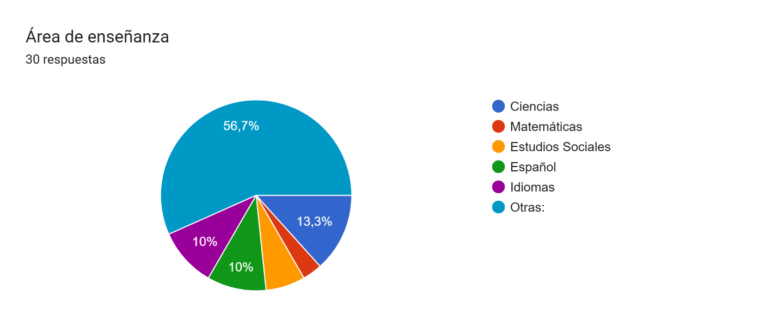Nota. Datos generados a partir de los resultados de la encuesta aplicada al personal docente del Liceo Rodrigo Solano Quirós, 2025
Análisis de la respuesta
Las respuestas muestran que el personal docente proviene de diversas áreas de enseñanza (ciencias, matemáticas, estudios sociales, idiomas, entre otras), lo que evidencia un panorama educativo amplio y heterogéneo. Esta diversidad implica que el uso de las TIC no es uniforme, pues cada disciplina presenta necesidades, enfoques y recursos digitales específicos.
En la interpretación, este hallazgo confirma que la integración de las TIC debe ser contextualizada según la asignatura, de manera que respondan a los objetivos y metodologías propias de cada área. Al mismo tiempo, resalta la importancia de ofrecer capacitaciones diferenciadas y pertinentes, que permitan al profesorado aprovechar la tecnología no solo como un recurso transversal, sino también como una herramienta especializada para enriquecer la enseñanza en su campo disciplinar.

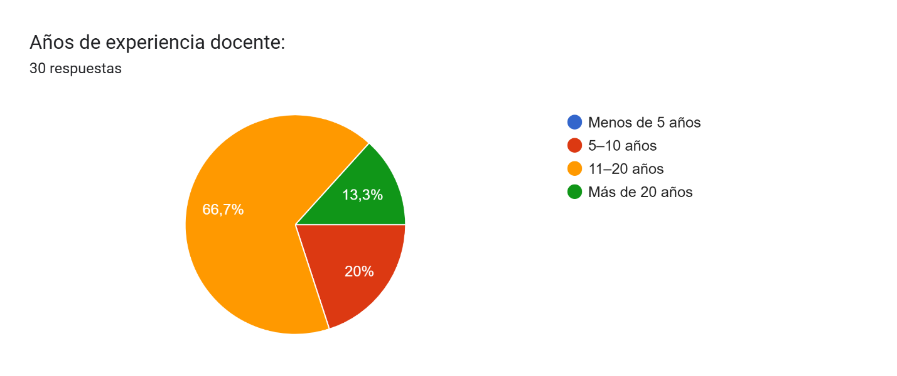
Nota. Datos generados a partir de los resultados de la encuesta aplicada al personal docente del Liceo Rodrigo Solano Quirós, 2025
Análisis de la respuesta
Las respuestas sobre los años de experiencia docente reflejan una diversidad en la trayectoria profesional del personal: mientras algunos cuentan con más de una década en el ejercicio, otros tienen una experiencia más reciente. Este panorama permite reconocer la coexistencia de prácticas tradicionales con intentos de innovación pedagógica.
En la interpretación, se evidencia que la experiencia acumulada aporta seguridad en la gestión del aula, pero también puede implicar resistencias al cambio tecnológico, mientras que los docentes con menos años de servicio muestran mayor apertura al uso de TIC, aunque con limitaciones en su aplicación metodológica. Esto subraya la necesidad de programas de capacitación diferenciados que atiendan las características y necesidades de cada grupo docente.

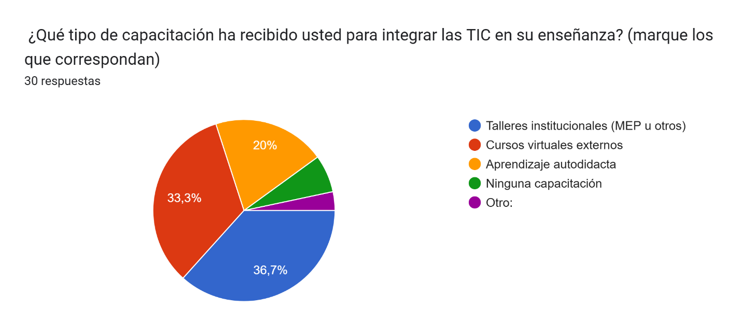
Nota. Datos generados a partir de los resultados de la encuesta aplicada al personal docente del Liceo Rodrigo Solano Quirós, 2025
Análisis de la respuesta
Las respuestas muestran que la mayoría del personal docente ha recibido capacitaciones básicas y generales sobre el uso de herramientas digitales, centradas principalmente en el manejo de plataformas educativas y aplicaciones de ofimática. Sin embargo, se evidencia una limitada formación en el uso pedagógico y didáctico de las TIC, lo cual restringe su aprovechamiento como recurso estratégico en el aula.
En la interpretación, este hallazgo refleja que la capacitación recibida responde más a una necesidad operativa que a un enfoque innovador en la enseñanza. Esto confirma la importancia de fortalecer programas de formación continua, orientados no solo a la parte técnica, sino también a la integración metodológica de las TIC, de manera que los docentes puedan transformar sus prácticas y reducir la brecha digital en el proceso educativo.

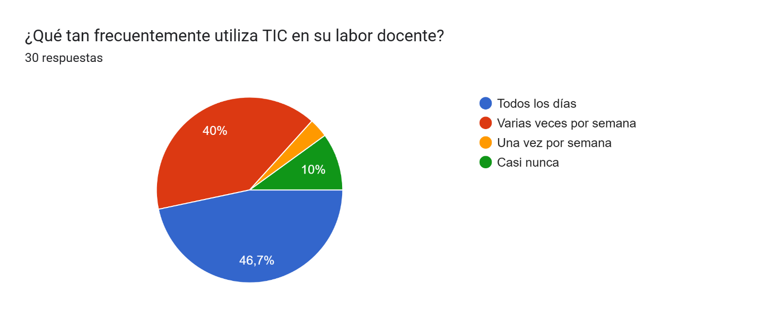Nota. Datos generados a partir de los resultados de la encuesta aplicada al personal docente del Liceo Rodrigo Solano Quirós, 2025

Análisis de la respuesta
La mayoría de los docentes reporta utilizar las TIC diariamente, lo que refleja una actitud positiva hacia la integración tecnológica. Sin embargo, el hecho de que este uso sea frecuente no implica necesariamente innovación pedagógica, ya que en muchos casos se limita a funciones básicas. El resultado indica disposición favorable, pero también la necesidad de fortalecer el uso con fines didácticos más profundo
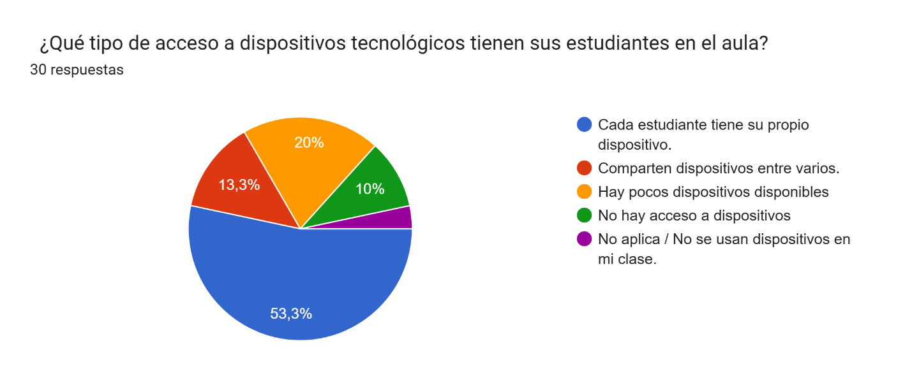Nota. Datos generados a partir de los resultados de la encuesta aplicada al personal docente del Liceo Rodrigo Solano Quirós, 2025
Análisis de la respuesta
Las respuestas evidencian que el acceso a dispositivos tecnológicos por parte del estudiantado en el aula es limitado y desigual: algunos cuentan con teléfonos inteligentes, mientras que el acceso a computadoras o tabletas es reducido y, en muchos casos, depende de recursos compartidos. Esta situación refleja que, aunque existe cierta disponibilidad de tecnología, no todos los estudiantes tienen las mismas oportunidades para aprovecharla plenamente.
Desde la interpretación, este hallazgo confirma que la brecha digital persiste dentro del aula, condicionando la implementación de estrategias pedagógicas basadas en TIC. La falta de acceso equitativo obliga al docente a adaptar sus metodologías, lo cual subraya la necesidad de políticas institucionales de dotación de equipos y conectividad que garanticen igualdad de condiciones en el aprendizaje.
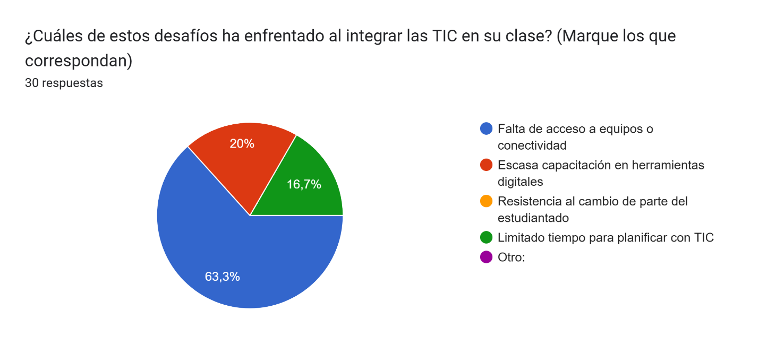Nota. Datos generados a partir de los resultados de la encuesta aplicada al personal docente del Liceo Rodrigo Solano Quirós, 2025
Análisis de la respuesta
Las respuestas muestran que los principales desafíos al integrar las TIC en el aula se relacionan con la limitada infraestructura tecnológica, la falta de capacitación docente y las dificultades de conectividad del estudiantado. Estos aspectos evidencian que, aunque existe disposición para incorporar recursos digitales, las condiciones materiales y la formación técnica aún representan barreras significativas.
Desde la interpretación, estos hallazgos confirman que la integración efectiva de las TIC no depende únicamente de la voluntad del docente, sino de un apoyo institucional sostenido que garantice equipamiento, conectividad y procesos de actualización profesional. De lo contrario, el riesgo es que la brecha digital persista y limite el impacto transformador de la tecnología en la enseñanza.

.
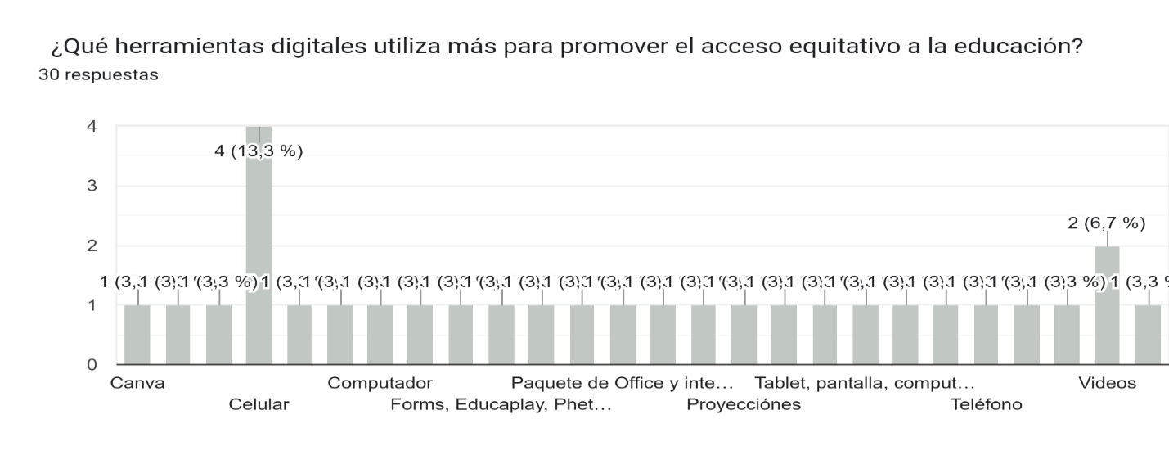Nota. Datos generados a partir de los resultados de la encuesta aplicada al personal docente del Liceo Rodrigo Solano Quirós, 2025

Análisis a la respuesta
Las respuestas obtenidas en el cuestionario evidencian que las herramientas digitales más utilizadas por el profesorado para promover el acceso equitativo a la educación son aquellas que facilitan la comunicación, la organización de contenidos y el trabajo colaborativo, tales como Google Classroom, Zoom, Microsoft Teams y recursos educativos abiertos en línea. El predominio de estas plataformas confirma que los docentes recurren a entornos virtuales de aprendizaje y aplicaciones de videoconferencia como medios para garantizar la participación de todo el estudiantado, incluso de quienes enfrentan limitaciones de tiempo, espacio o movilidad.
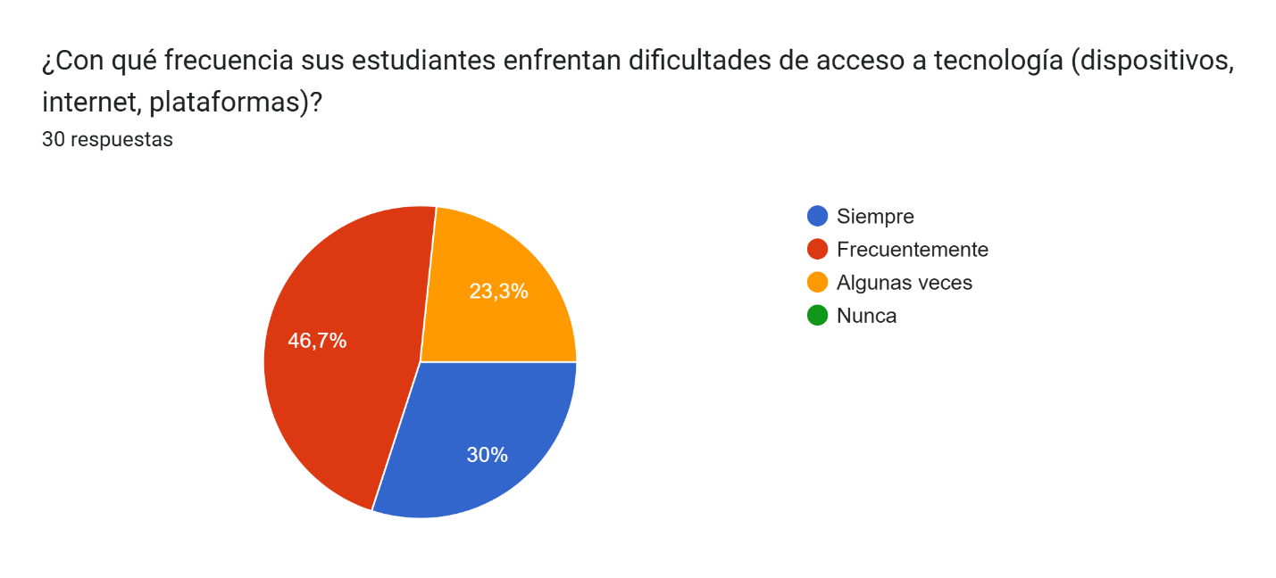
Nota. Datos generados a partir de los resultados de la encuesta aplicada al personal docente del Liceo Rodrigo Solano Quirós, 2025
Análisis de las respuestas
La mayoría de docentes señala que sus estudiantes enfrentan dificultades de acceso de manera frecuente o constante. Esto se traduce en problemas para contar con dispositivos adecuados, conexión estable a internet o conocimiento suficiente para utilizar plataformas digitales. Solo una minoría percibe que estas dificultades son esporádicas o inexistentes. El resultado confirma que la brecha digital sigue siendo un obstáculo cotidiano dentro del aula, limitando la participación equitativa de los estudiantes en actividades digitales. En síntesis, el acceso desigual a la tecnología no es un problema aislado, sino una condición recurrente que condiciona la calidad y continuidad del aprendizaje.
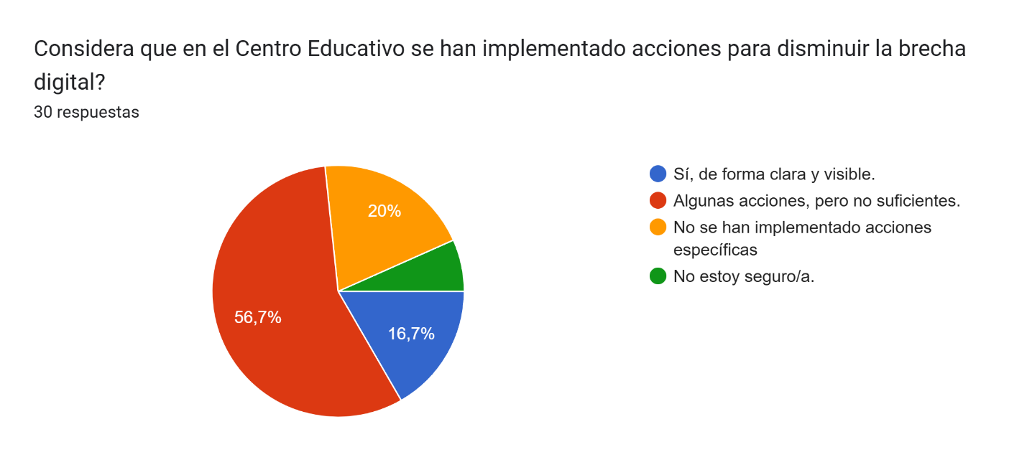Nota. Datos generados a partir de los resultados de la encuesta aplicada al personal docente del Liceo Rodrigo Solano Quirós, 2025
Análisis de las respuestas
La mayoría de los docentes opina que sí se han implementado algunas acciones, pero que estas resultan insuficientes. Un grupo menor percibe que no se han tomado medidas concretas, mientras que una minoría reconoce esfuerzos visibles. Estos resultados evidencian que, aunque existen intentos de integrar las TIC, las iniciativas son percibidas como fragmentadas y sin continuidad. En consecuencia, los docentes sienten que la responsabilidad de enfrentar la brecha digital recae principalmente en su propio esfuerzo y no en un plan institucional sólido. Esto refleja la necesidad de diseñar políticas internas claras y sostenidas que garanticen acceso, formación y acompañamiento para que el impacto de las TIC sea real y equitativo.

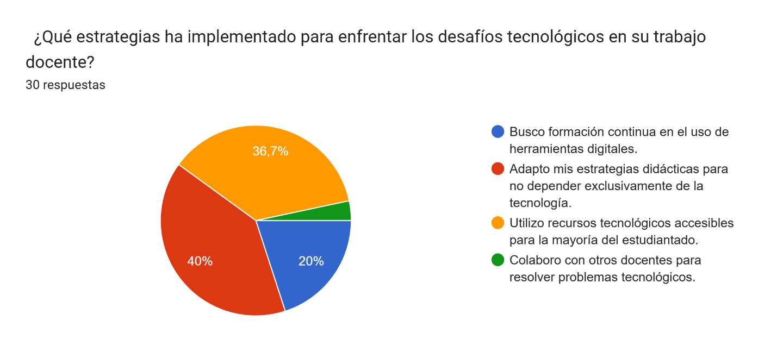 Nota. Datos generados a partir de los resultados de la encuesta aplicada al personal docente del Liceo Rodrigo Solano Quirós, 2025
Análisis de las respuestas
Los docentes mencionan principalmente cuatro estrategias: la formación continua de manera autodidacta, la adaptación de sus prácticas para no depender exclusivamente de la tecnología, el uso de recursos accesibles como los celulares, y la colaboración entre colegas para compartir soluciones. Estas respuestas reflejan resiliencia y creatividad frente a las limitaciones del contexto. La capacitación autónoma evidencia compromiso personal, aunque también deja en claro la falta de programas institucionales de formación. El trabajo colaborativo fortalece el apoyo mutuo, pero depende de la voluntad de cada docente. En conclusión, las estrategias implementadas muestran capacidad de adaptación, aunque se sostienen más en el esfuerzo individual y colectivo de los profesores que en un respaldo institucional formal.
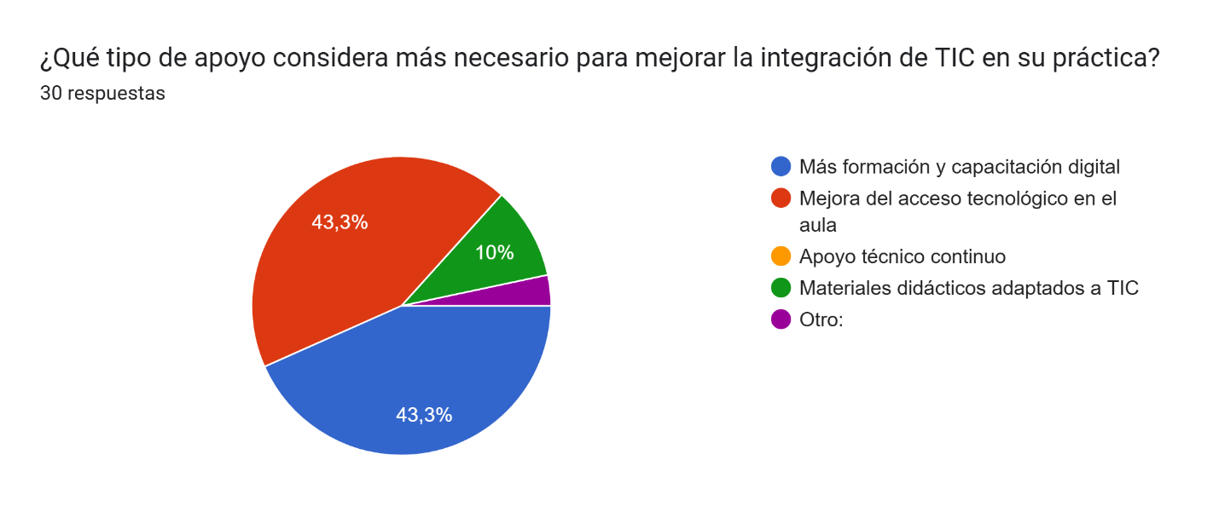
Nota. Datos generados a partir de los resultados de la encuesta aplicada al personal docente del Liceo Rodrigo Solano Quirós, 2025

Análisis de las respuestas
Las respuestas de los docentes apuntan principalmente a cuatro necesidades: mayor formación y capacitación digital, mejor acceso a dispositivos tecnológicos, apoyo técnico continuo y disponibilidad de materiales didácticos adaptados. La opción más recurrente es la capacitación, lo que refleja que los docentes valoran el aprendizaje continuo para poder aplicar las TIC de manera pedagógica y no solo instrumental. En segundo lugar, se resalta la importancia de contar con infraestructura tecnológica suficiente, pues sin equipos e internet estable la capacitación pierde efectividad. En síntesis, el profesorado percibe que la integración exitosa de TIC depende tanto de la preparación docente como de condiciones materiales adecuadas, requiriendo un equilibrio entre formación y recursos
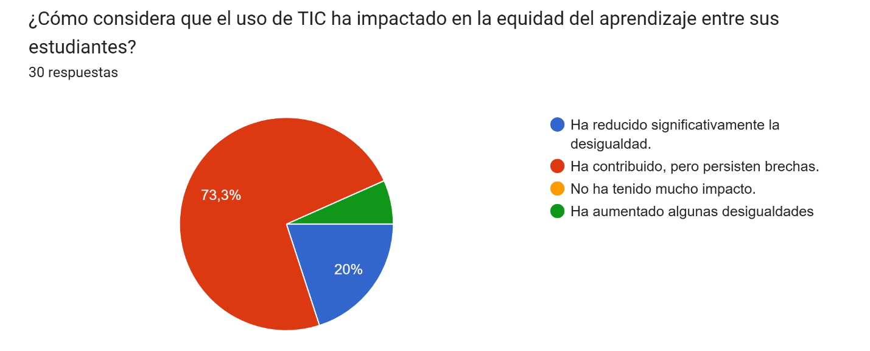Nota. Datos generados a partir de los resultados de la encuesta aplicada al personal docente del Liceo Rodrigo Solano Quirós, 2025
Análisis de las respuestas
Las respuestas muestran que la mayoría de docentes percibe que las TIC han contribuido a mejorar el aprendizaje, pero solo de forma parcial. Se reconoce que estas herramientas facilitan el acceso a información y generan mayor motivación en quienes cuentan con dispositivos y conectividad. Sin embargo, también se señala que persisten desigualdades, ya que no todos los estudiantes tienen las mismas oportunidades de acceso, lo que genera diferencias en el aprovechamiento de las clases. En síntesis, el impacto de las TIC en la equidad es positivo, pero limitado: ayudan a cerrar algunas brechas, aunque al mismo tiempo evidencian y, en ciertos casos, profundizan las desigualdades existentes.
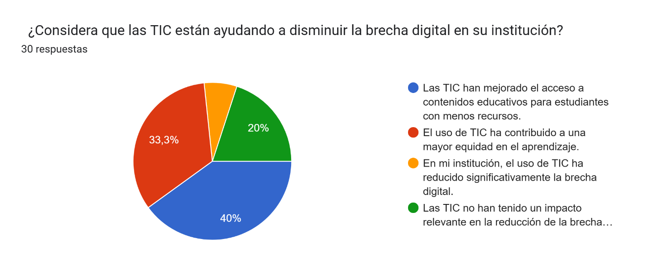
Nota. Datos generados a partir de los resultados de la encuesta aplicada al personal docente del Liceo Rodrigo Solano Quirós, 2025
Análisis de las respuestas
La mayoría de docentes considera que las TIC han contribuido a mejorar el acceso a recursos educativos y a diversificar las formas de aprendizaje; sin embargo, también reconocen que la brecha digital no se ha reducido de manera significativa. Esto se debe a factores estructurales como la falta de dispositivos suficientes, la conectividad limitada y la ausencia de capacitación docente sistemática. En síntesis, las TIC sí representan un apoyo importante, pero su impacto es parcial y todavía condicionado por las desigualdades de acceso y uso dentro de la institución.
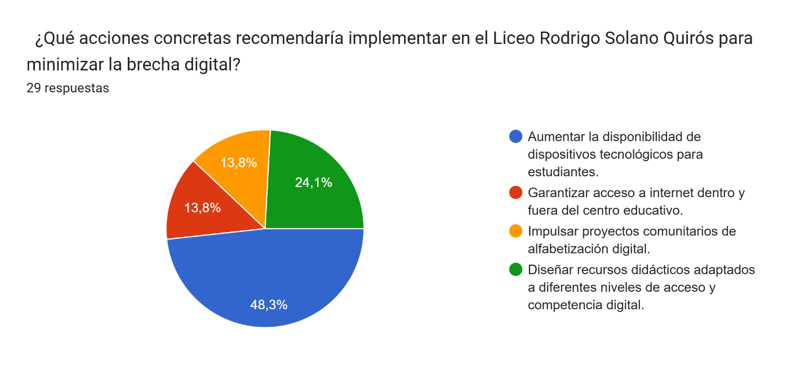 Nota. Datos generados a partir de los resultados de la encuesta aplicada al personal docente del Liceo Rodrigo Solano Quirós, 2025

Analisis de las respuesta

Las respuestas de los docentes se concentran en cuatro propuestas principales: aumentar la disponibilidad de dispositivos tecnológicos, garantizar un acceso estable a internet, impulsar proyectos de alfabetización digital en la comunidad y diseñar materiales adaptados a diferentes niveles de competencia. Estas recomendaciones reflejan una visión integral: no basta con dotar de equipos, sino que se requiere acompañar con capacitación y recursos pedagógicos accesibles. En conjunto, las acciones propuestas evidencian que el profesorado percibe la reducción de la brecha digital como un proceso que debe ser simultáneamente tecnológico, formativo y comunitario.

ANEXO N°4

CIRCULAR DM-DVM-AC-DRTE 006-2025
UNIVERSIDAD INTERNACIONAL SAN ISIDRO LABRADOR
ESCUELA DE EDUCACIÓN
MAESTRIA EN ADMINISTRACION EDUCATIVA

APLICACIÓN DEL INSTRUMENTO DE AUTOPERCEPCIÓN DE LA COMPETENCIA DIGITAL DOCENTE
EL ROL ESTRATÉGICO DE LAS TIC EN LA DISMINUCIÓN DE LA BRECHA DIGITAL.

REALIZADO POR
EDNITZA PACHECO BRUMLEY.
2025
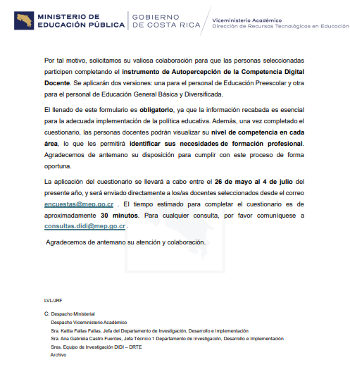
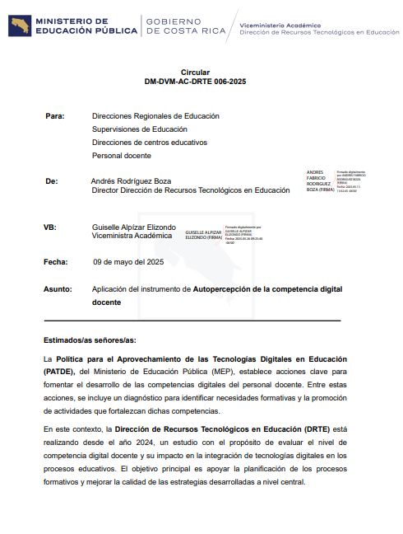
Nota. Tomado del correo MEP.

ANEXO N°5

INVITACIÓN
UNIVERSIDAD INTERNACIONAL SAN ISIDRO LABRADOR
ESCUELA DE EDUCACIÓN
MAESTRIA EN ADMINISTRACION EDUCATIVA

SOCIALIZACIÓN E IMPLEMENTACIÓN DEL MODELO PARA LA INCLUSIÓN DE LA TECNOLOGÍAS DIGITALES EN EDUCACIÓN (MITDE) EN LOS CENTROS EDUCATIVOS
EL ROL ESTRATÉGICO DE LAS TIC EN LA DISMINUCIÓN DE LA BRECHA DIGITAL.

REALIZADO POR
EDNITZA PACHECO BRUMLEY.

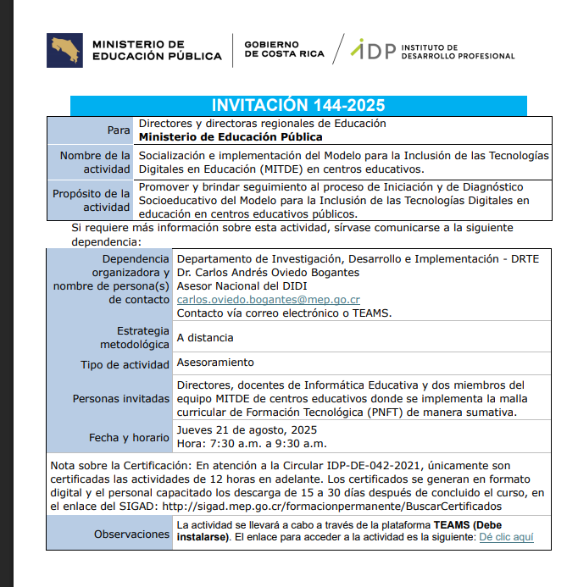
Nota. Tomado del correo MEP.

ANEXO N°6

DECLARACIÓN JURADA
UNIVERSIDAD INTERNACIONAL SAN ISIDRO LABRADOR
ESCUELA DE EDUCACIÓN
MAESTRIA EN ADMINISTRACION EDUCATIVA

DECLARACIÓN JURADA
EL ROL ESTRATÉGICO DE LAS TIC EN LA DISMINUCIÓN DE LA BRECHA DIGITAL.

REALIZADO POR
EDNITZA PACHECO BRUMLEY.

